LAB #2.1 — การใช้ตัวแปร (Variables) ใน C++
รายวิชา: MIIA0106 – การเขียนโปรแกรมภาษาไพธอนและภาษาซี
ชื่อ–นามสกุลนักศึกษา: ____นาย จีรพันธ์ อจรสิงห์__________________________
รหัสนักศึกษา: _____6611860013__________ Section: __B___
วันที่ทำใบงาน: _28_ / _11_ / _68_

วัตถุประสงค์ของบทเรียน
- เข้าใจว่าตัวแปรคืออะไร
- ประกาศตัวแปร (Variable Declaration)
- กำหนดค่าให้ตัวแปร (Assign)
- แสดงค่าตัวแปรออกหน้าจอด้วย cout
- รู้จักตัวแปรชนิดพื้นฐานใน C++

1. ตัวแปร (Variable) คืออะไร?
- ตัวแปรคือพื้นที่สำหรับเก็บข้อมูล เช่น ชื่อ อายุ คะแนน
- สามารถเปลี่ยนค่าได้ตลอดระหว่างรันโปรแกรม

2. รูปแบบการประกาศตัวแปร
- int age = 20;
- float weight = 48.5;
- char grade = 'A';
- string name = "Sutit";

3. ชนิดข้อมูลพื้นฐาน
- int - จำนวนเต็ม
- float - ทศนิยม
- double - ทศนิยมละเอียด
- char - ตัวอักษร 1 ตัว
- string - ข้อความ
- bool - true/false

ตัวอย่างโปรแกรม

#include <iostream>  #include <string>  using namespace std;  int main() {  int age = 20;  float height = 170.5;  string name = "Sutit Ongart";  cout << "Student Profile" << endl;  cout << "-----------------------" << endl;  cout << "Name: " << name << endl;  cout << "Age : " << age << endl;  cout << "Height: " << height << " cm" << endl;  return 0;  } | Capture ผลการรันโปรแกรม  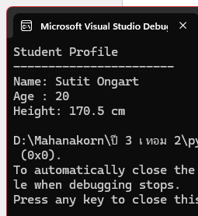

แบบฝึกหัด
- 1. ประกาศตัวแปรและแสดงชื่อ อายุ รหัสนักศึกษา GPA
Capture code
#include <iostream>
#include <string>
using namespace std;

int main() {
string name = "Sutit Ongart";
int age = 20;
string idStudent = "6611860013";
float gpa = 2.77;
cout << "Student Profile" << endl;
cout << "-----------------------" << endl;
cout << "Name: " << name << endl;
cout << "Age : " << age << endl;
cout << "ID Student : " << idStudent << endl;
cout << "GPA : " << gpa << endl;
return 0;
}

Capture ผลการรัน
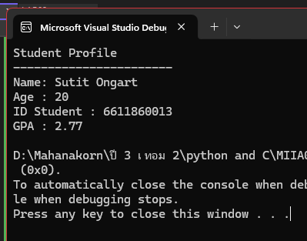

- 2. รับค่าจากผู้ใช้ (name, age, height) แล้วแสดงผล
Capture code
#include <iostream>
#include <string>
#include <iomanip>
#include <limits>
using namespace std;
int main() {
string name;
int age = 0;
double height = 0.0;

cout << "Enter name: ";
getline(cin, name);

cout << "Enter age: ";
while (!(cin >> age)) {
cin.clear();
cin.ignore(numeric_limits<streamsize>::max(), '\n');
cout << "Invalid input. Enter age (integer): ";
}

cout << "Enter height (cm): ";
while (!(cin >> height)) {
cin.clear();
cin.ignore(numeric_limits<streamsize>::max(), '\n');
cout << "Invalid input. Enter height (number): ";
}

cout << "\nStudent Profile" << endl;
cout << "-----------------------" << endl;
cout << "Name: " << name << endl;
cout << "Age : " << age << endl;
cout << "Height : " << fixed << setprecision(2) << height << endl;

return 0;
}

Capture ผลการรัน
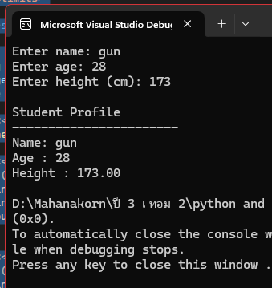

- 3. คำนวณใบเสร็จ: price * qty
Capture code
#include <iostream>
#include <limits>
#include <string>
#include <iomanip>

using namespace std;

int main() {
string name;
int age = 0;
double height = 0.0;

cout << "Enter name: ";
getline(cin, name);

cout << "Enter age: ";
while (!(cin >> age)) {
cin.clear();
cin.ignore(numeric_limits<streamsize>::max(), '\n');
cout << "Invalid input. Enter age (integer): ";
}

cout << "Enter height (cm): ";
while (!(cin >> height)) {
cin.clear();
cin.ignore(numeric_limits<streamsize>::max(), '\n');
cout << "Invalid input. Enter height (number): ";
}

cout << "\nStudent Profile" << endl;
cout << "-----------------------" << endl;
cout << "Name: " << name << endl;
cout << "Age : " << age << endl;
cout << "Height : " << fixed << setprecision(2) << height << endl;

double price = 0.0;
int qty = 0;

cout << "Enter unit price: ";
while (!(cin >> price) || price < 0.0) {
cin.clear();
cin.ignore(numeric_limits<streamsize>::max(), '\n');
cout << "Invalid input. Enter unit price (non-negative number): ";
}

cout << "Enter quantity: ";
while (!(cin >> qty) || qty < 0) {
cin.clear();
cin.ignore(numeric_limits<streamsize>::max(), '\n');
cout << "Invalid input. Enter quantity (non-negative integer): ";
}

double total = price * qty;

cout << "\nReceipt\n";
cout << "---------------------------\n";
cout << fixed << setprecision(2);
cout << "Unit price : " << price << "\n";
cout << "Quantity : " << qty << "\n";
cout << "Total : " << total << "\n";

return 0;
}

Capture ผลการรัน
